TAREA 5 DE MATEMÁTICA
FECHA: 10 DE DICEMBRE DE 2020
RESOLVER LOS SIGUIENTES PROBLEMAS
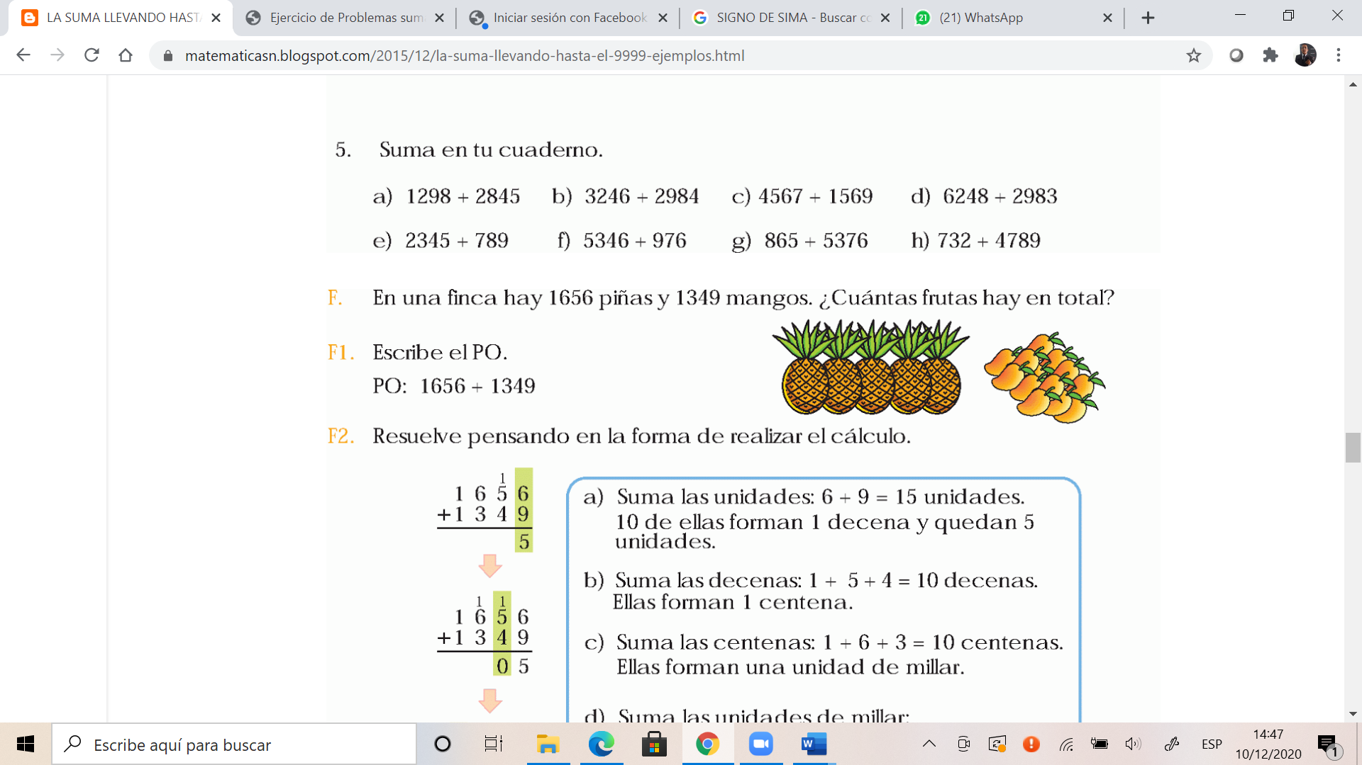

DATOS | RAZONAMIENTO | OPERACIÓN | COMPROBACIÓN
   | UM | C | D | U
  +
   | UM | C | D | U
  +
RESULTADO |  | HAY 3.005 FRUTAS

PROBLEMA 2
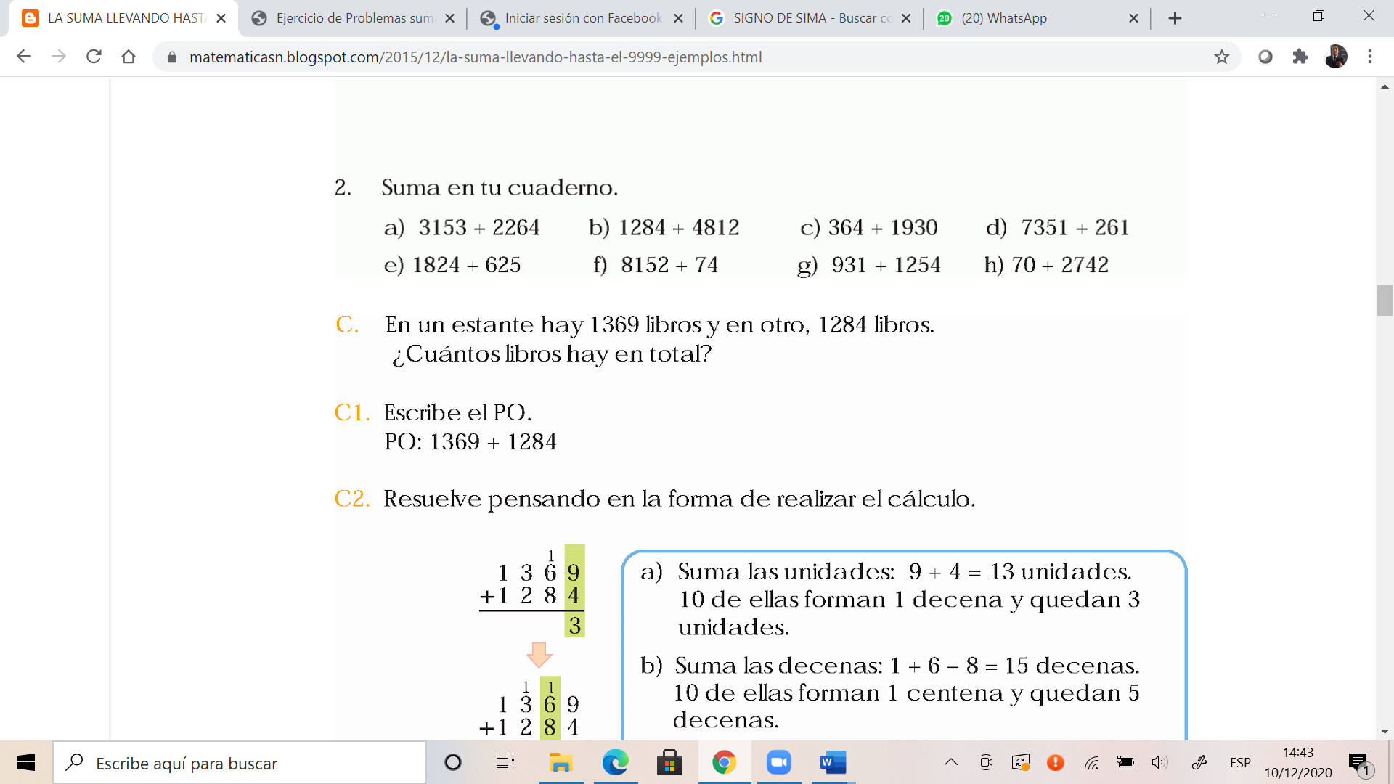

DATOS | RAZONAMIENTO | OPERACIÓN | COMPROBACIÓN
   | UM | C | D | U
  +
   | UM | C | D | U
  +
RESULTADO

